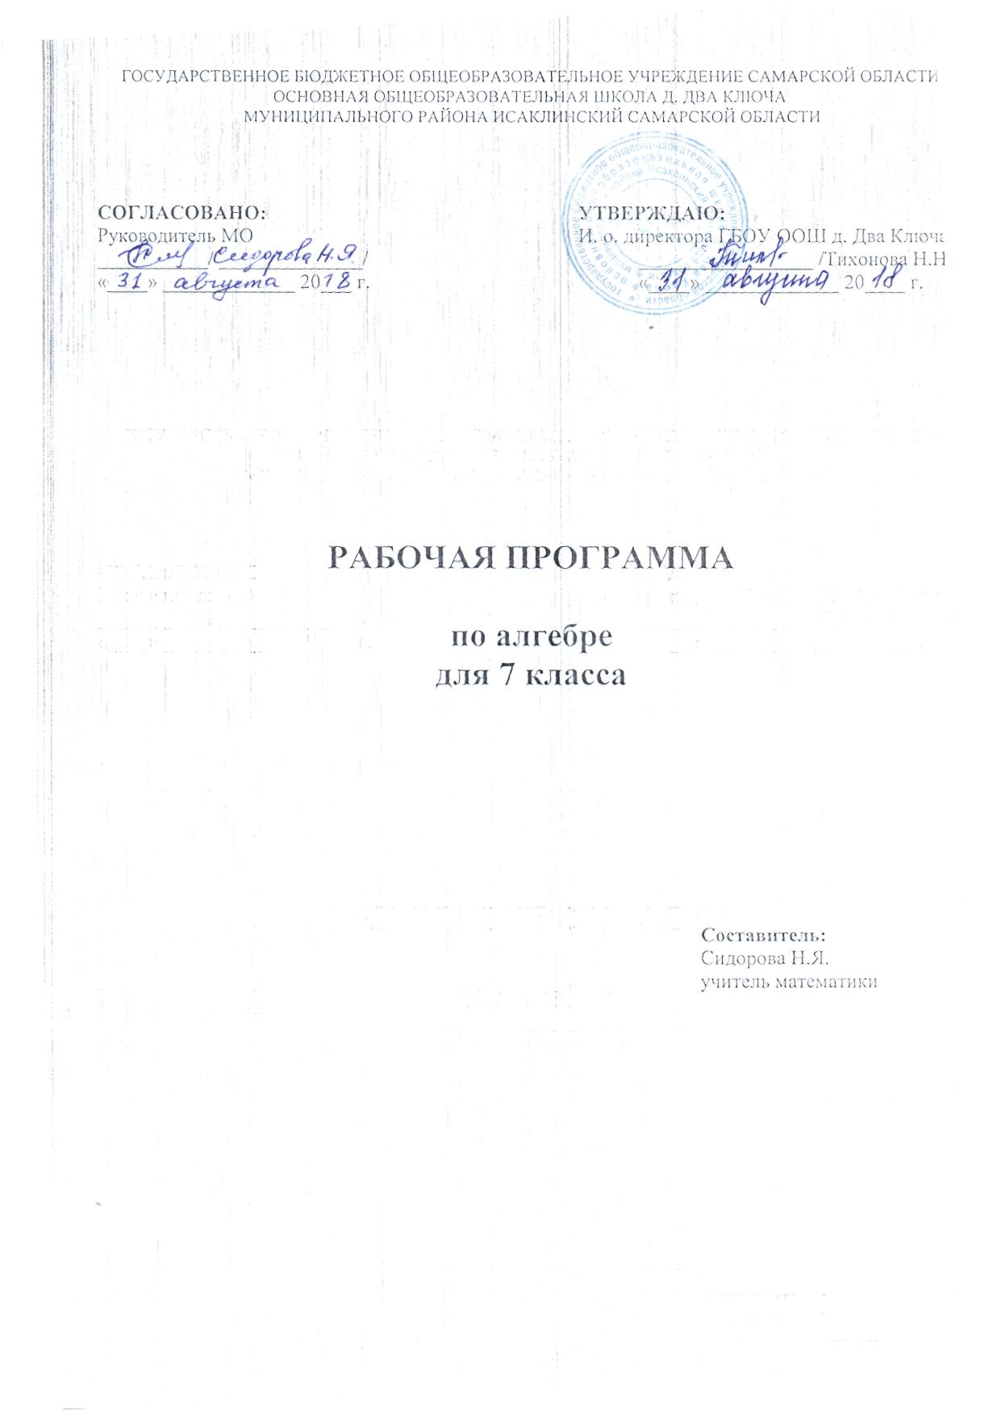
Пояснительная записка

Рабочая программа учебного курса алгебры для 7 класса составлена на основе:
- федерального компонента государственного образовательного стандарта основного общего образования по математике;
- примерной программы основного общего образования по предмету «Математика», утвержденной Министерством образования РФ;
- авторской программы по математике (Программы общеобразовательных учреждений. Алгебра. 7-9 классы/ сост. Т.А. Бурмистрова. – М.: Просвещение, 2014.).
Цели изучения:
- овладение системой математических знаний и умений, необходимых для применения в практической деятельности, изучения смежных дисциплин, продолжения образования;
- интеллектуальное развитие, формирование качеств личности, необходимых человеку для полноценной жизни в современном обществе: ясность и точность мысли, критичность мышления, интуиция, логическое мышление, элементы алгоритмической культуры, пространственных представлений, способность к преодолению трудностей;
- формирование представлений об идеях и методах математики как универсального языка науки и техники, средства моделирования явлений и процессов;
- воспитание культуры личности, отношения к математике как к части общечеловеческой культуры, понимание значимости математики для научно-технического прогресса;
- развитие вычислительных и формально-оперативных алгебраических умений до уровня, позволяющего уверенно использовать их при решении задач математики и смежных предметов (физика, химия, основы информатики и вычислительной техники), усвоение аппарата уравнений и неравенств как основного средства математического моделирования прикладных задач, осуществление функциональной подготовки школьников. В ходе изучения курса учащиеся овладевают приёмами вычислений на калькуляторе.
Математическое образование в основной школе складывается из следующих содержательных компонентов (точные названия блоков): арифметика; алгебра; геометрия; элементы комбинаторики, теории вероятностей, статистики и логики. Эти содержательные компоненты, развиваясь на протяжении всех лет обучения, естественным образом переплетаются и взаимодействуют в учебных курсах.
Арифметика призвана способствовать приобретению практических навыков, необходимых для повседневной жизни. Она служит базой для всего дальнейшего изучения математики, способствует логическому развитию и формированию умения пользоваться алгоритмами.
Алгебра. Изучение алгебры нацелено на формирование математического аппарата для решения задач из математики, смежных предметов, окружающей реальности. Одной из основных задач изучения алгебры является развитие алгоритмического мышления, необходимого, в частности, для освоения курса информатики; овладение навыками дедуктивных рассуждений. Другой важной задачей изучения алгебры является получение школьниками конкретных знаний о функциях как важнейшей математической модели для описания и исследования разнообразных процессов (равномерных, равноускоренных, экспоненциальных, периодических и др.), для формирования у обучающихся представлений о роли математики в развитии цивилизации и культуры.
Геометрия — один из важнейших компонентов математического образования, необходимый для приобретения конкретных знаний о пространстве и практически значимых умений, формирования языка описания объектов окружающего мира, для развития пространственного воображения и интуиции, математической культуры, для эстетического воспитания обучающихся. Изучение геометрии вносит вклад в развитие логического мышления, в формирование понятия доказательства.
Согласно федеральному базисному учебному плану для образовательных учреждений Российской Федерации на изучение математики в 7 классе отводится не менее 170 часов из расчета 5 ч в неделю, при этом разделение часов на изучение алгебры и геометрии следующее:
5 часов в неделю алгебры в I четверти, 3 часа в неделю во II-IV четвертях, итого 120 часов в учебном году;
2 часа в неделю геометрии во II-IV четвертях, итого 50 часа в учебном году.
10 часов отведено на проведение текущих контрольных работ, в том числе и итоговой контрольной работы.
Число уроков повторения –10 часов. Число самостоятельных работ в течение года –18 часов. Тестов всего – 22. Контрольных работ – 10.
В конце года итоговый зачет из раздела «повторение».

Формы организации учебного процесса:
индивидуальные, групповые, индивидуально-групповые, фронтальные, классные.

Требования к уровню подготовки учащихся
В ходе преподавания алгебры в 7 классе, работы над формированием у обучающихся перечисленных в программе знаний и умений следует обращать внимание на то, чтобы они овладевали умениями общеучебного характера, разнообразными способами деятельности, приобретали опыт:
планирования и осуществления алгоритмической деятельности, выполнения заданных и конструирования новых алгоритмов;
решения разнообразных классов задач из различных разделов курса, в том числе задач, требующих поиска пути и способов решения;
исследовательской деятельности, развития идей, проведения экспериментов, обобщения, постановки и формулирования новых задач;
ясного, точного, грамотного изложения своих мыслей в устной и письменной речи, использования различных языков математики (словесного, символического, графического), свободного перехода с одного языка на другой для иллюстрации, интерпретации, аргументации и доказательства;
проведения доказательных рассуждений, аргументации, выдвижения гипотез и их обоснования;
поиска, систематизации, анализа и классификации информации, использования разнообразных информационных источников, включая учебную и справочную литературу, современные информационные технологии.

В результате изучения курса алгебры 7 класса обучающиеся должны:
знать/понимать
- существо понятия математического доказательства; примеры доказательств;
- существо понятия алгоритма; примеры алгоритмов;
- как используются математические формулы, уравнения и неравенства; примеры их применения для решения математических и практических задач;
- как математически определенные функции могут описывать реальные зависимости; приводить примеры такого описания;
- как потребности практики привели математическую науку к необходимости расширения понятия числа;
- вероятностный характер многих закономерностей окружающего мира; примеры статистических закономерностей и выводов;
- каким образом геометрия возникла из практических задач землемерия; примеры геометрических объектов и утверждений о них, важных для практики;
- смысл идеализации, позволяющей решать задачи реальной действительности математическими методами, примеры ошибок, возникающих при идеализации;
Арифметика
Уметь
выполнять устно арифметические действия: сложение и вычитание двузначных чисел и десятичных дробей с двумя знаками, умножение однозначных чисел, арифметические операции с обыкновенными дробями с однозначным знаменателем и числителем;
- переходить от одной формы записи чисел к другой, представлять десятичную дробь в виде обыкновенной и в простейших случаях обыкновенную в виде десятичной, проценты — в виде дроби и дробь — в виде процентов; записывать большие и малые числа с использованием целых степеней десятки;
- выполнять арифметические действия с рациональными числами, сравнивать рациональные и действительные числа; находить в несложных случаях значения степеней с целыми показателями и корней; находить значения числовых выражений;
- округлять целые числа и десятичные дроби, находить приближения чисел с недостатком и с избытком, выполнять оценку числовых выражений;
- пользоваться основными единицами длины, массы, времени, скорости, площади, объема; выражать более крупные единицы через более мелкие и наоборот;
- решать текстовые задачи, включая задачи, связанные с отношением и с пропорциональностью величин, дробями и процентами;
использовать приобретенные знания и умения в практической деятельности и повседневной жизни для:
- решения несложных практических расчетных задач, в том числе c использованием при необходимости справочных материалов, калькулятора, компьютера;
- устной прикидки и оценки результата вычислений; проверки результата вычисления с использованием различных приемов;
- интерпретации результатов решения задач с учетом ограничений, связанных с реальными свойствами рассматриваемых процессов и явлений;
Алгебра
уметь
- составлять буквенные выражения и формулы по условиям задач; осуществлять в выражениях и формулах числовые подстановки и выполнять соответствующие вычисления, осуществлять подстановку одного выражения в другое; выражать из формул одну переменную через остальные;
- выполнять основные действия со степенями с натуральными показателями, с многочленами; выполнять разложение многочленов на множители; выполнять тождественные преобразования рациональных выражений;
- решать линейные уравнения решать линейные решать текстовые задачи алгебраическим методом, интерпретировать полученный результат, проводить отбор решений, исходя из формулировки задачи;
- изображать числа точками на координатной прямой;
- определять координаты точки плоскости, строить точки с заданными координатами;
- находить значения функции, заданной формулой, таблицей, графиком по ее аргументу; находить значение аргумента по значению функции, заданной графиком или таблицей;
- применять графические представления при решении уравнений, систем, неравенств;
- описывать свойства изученных функций (у=кх, где к0, у=кх+b, у=х², у=х³), строить их графики.
использовать приобретенные знания и умения в практической деятельности и повседневной жизни для:
- выполнения расчетов по формулам, составления формул, выражающих зависимости между реальными величинами; нахождения нужной формулы в справочных материалах;
- моделирования практических ситуаций и исследовании построенных моделей с использованием аппарата алгебры;
- описания зависимостей между физическими величинами соответствующими формулами при исследовании несложных практических ситуаций;

Содержание учебного курса

Глава I. Выражения, тождества, уравнения (24 ч.)
Числовые выражения с переменными. Простейшие преобразования выражений. Уравнение, корень уравнения. Линейное уравнение с одной переменной. Решение текстовых задач методом составления уравнений. Статистические характеристики.
Основная цель - систематизировать и обобщить сведения о преобразованиях алгебраических выражений и решении уравнений с одной переменной.

Глава II. Функции (14 ч.)
Функция, область определения функции. Вычисление значений функции по формуле. График функции. Прямая пропорциональность и ее график. Линейная функция и её график.
Основная цель - ознакомить обучающихся с важнейшими функциональными понятиями и с графиками прямой пропорциональности и линейной функции общего вида.

Глава III. Степень с натуральным показателем (15 ч.)
Степень с натуральным показателем и ее свойства. Одночлен. Функции у=х², у=х³ и их графики.
Основная цель - выработать умение выполнять действия над степенями с натуральными показателями.

Глава IV. Многочлены (20 ч.)
Многочлен. Сложение, вычитание и умножение многочленов. Разложение многочленов на множители.
Основная цель - выработать умение выполнять сложение, вычитание, умножение многочленов и разложение многочленов на множители.

Глава V. Формулы сокращенного умножения (20 ч.)
Формулы (а - b )(а + b ) = а² - b ², (а ± b)² = а²± 2а b + b², (а ± b)³ = а³ ± За² b + За b² ± b³, (а ± b) (а² $∓$ а b + b²) = а³ ± b³. Применение формул сокращённого умножения в преобразованиях выражений.
Основная цель - выработать умение применять формулы сокращенного умножения в преобразованиях целых выражений в многочлены и в разложении многочленов на множители.

Глава VI. Системы линейных уравнений (17 ч.)
Система уравнений. Решение системы двух линейных уравнений с двумя переменными и его геометрическая интерпретация. Решение текстовых задач методом составления систем уравнений.
Основная цель - ознакомить обучающихся со способом решения систем линейных уравнений с двумя переменными, выработать умение решать системы уравнений и применять их при решении текстовых задач.

Глава VII. Повторение (10ч.)
Основная цель - повторение, обобщение и систематизация знаний, умений и навыков учащихся за курс алгебры 7 класса.

Формы и средства контроля:
самостоятельная работа, контрольная работа, тестовые задания
на 15 – 20 минут учебного часа.
Итоговая контрольная работа за курс алгебры 7 класса будет проведена в тестовой форме.
Для проведения контрольных работ используется материал из Программы общеобразовательных учреждений. Алгебра. 7-9 классы/ сост. Т.А. Бурмистрова. – М.: Просвещение, 2009, стр.27-35.
Для организации текущих проверочных работ (тест на 15 минут учебного часа), самостоятельных работ, при подготовке к ГИА, а также для проведения промежуточной аттестации учащихся 7 класса по математике используются следующие источники:
- Программы общеобразовательных учреждений.Алгебра.7-9 классы.
- Москва.Просвещение 2014 г. Составитель:Т.А.Бурмистрова.
- Ганенкова, И.С. Математика. Многоуровневые самостоятельные работы в форме тестов для проверки качества знаний. 5-7 классы.- Волгоград: Учитель, 2008
- Математические диктанты для 5-9 классов: Кн. для учителя/ Е.Б.Арутюнян, М.Б.Волович, Ю.А.Глазков, Г.Г.Левитас.- М.: Просвещение,1991
- Жохов В.И., Карташева Г.Д., Крайнева Л.Б., Саакян С.м. Примерное планирование учебного материала и контрольные работы по математике, 5-11 классы.- М.: Вербум- М, 2002
- Алгебра: сб. заданий для подготовки к гос. итоговой аттестации в 9 кл./ Л.В.Кузнецова, С .Б. Суворова, Е.А. Бунимович и др.-М.: Просвещение, 2006,2009
6. Звавич, Л.И. Алгебра: дидакт. материалы для 7 кл. / Л. И. Звавич, Л. В. Кузнецова, С. Б.
Суворова. — М.: Просвещение,2008.
7. Математические диктанты для 5-9 классов: Кн. для учителя/ Е.Б.Арутюнян, М.Б.Волович,
Ю.А.Глазков, Г.Г.Левитас.- М.: Просвещение,1991
- Жохов В.И., Карташева Г.Д., Крайнева Л.Б., Саакян С.м. Примерное планирование учебного материала и контрольные работы по математике, 5-11 классы.- М.: Вербум- М, 2002
№ п/п | Кол-во  часов | №  урока |  | Тема урока:
п-1  п-2  п-3  п-4  п-5  п-6  п-7  п-8  п-9  п-10  П-12  П-13  П-14  П-15  П-16  П-18  П-19  П-20  П-21  П-22  П-23  П-25  П-26  П-27  П-28  П-29  П-30  П-32  П-33  П-34  П-35  П-36  П-37  П-38  П-40  П-41  П-42  П-43  П-44  П-45 | 2  2  1  1  4  1  2  3  3  2  2  1  1  3  2  3  4  1  2  3  3  2  3  1  1  1  3  3  3  1  4  4  1  2  3  2  2  1  1  3  5  1  2  2  2  3  3  4  1  1  1  1  1  1  1  2  1  1 | 1-2  3-4  5  6  7-10  11  12-13  14-16  17-19  20-21  22-23  24  25  26-28  29-30  31-33  34-37  38  39-40  41-43  44-46  47-48  49-51  52  53  54  55-57  58-60  61-63  64  65-68  69-72  73  74-75  76-78  79-80  81-82  83  84  85-87  88-92  93  94-95  96-97  98-99  100-  102  103  105-  106-  109  110  111  112  113  114  115  116  117-  118  119  120 | 1  2  3  4  5  6  7  8  9  10  11  12  13  14  15  16 | Глава I Выражения, тождества, уравнения. (24ч.)  Выражения. (5ч.)  Числовые выражения.  Выражения с переменными.  Сравнения значений выражений.  Преобразование выражений. (5ч.)  Свойства действий над числами.  Тождества. Тождественные преобразования выражений.  Контрольная работа № 1  Уравнения с одной переменной. (8ч.)  Уравнение и его корни.  Линейное уравнение с одной переменной.  Решение задач с помощью уравнений.  Статистические характеристики. (4ч.)  Среднее арифметическое, размах и мода.  Медиана как статистическая характеристика.  Контрольная работа № 2.  Глава II Функции. (14ч.)  Функции и их графики. (6ч.)  Что такое функция.  Вычисление значений функции по формуле.  График функции.  Линейная функция. (7ч.)  Прямая пропорциональность и ее график.  Линейная функция и ее график.  Контрольная работа № 3  Глава III Степень с натуральным показателем.(15ч)  Степень и ее свойства.(8ч.)  Определение степени с натуральным показателем.  Умножение и деление степеней.  Возведение в степень произведения и степени.  Одночлены.(6ч.)  Одночлен и его стандартный вид.  Умножение одночленов.Возведение одночлена в степень.  Функция у=х. у=х и их графики.  Контрольная работа 4.  Глава 4.Многочлены.(20ч.)  Сумма и разность многочленов.(4ч.)  Многочлен и его стандартный вид.  Сложение и вычитание многочленов.  Произведение одночлена и многочлена.(6ч.)  Умножение одночлена на многочлен.  Вынесение общего множителя за скобки.  Контрольная работа 5.  Произведение многочленов.(8ч.)  Умножение многочлена на многочлен.  Разложение многочлена на множители способом группировки.  Контрольная работа 6.  Глава 5.Формулы сокращенного умножения.(20ч.)  Квадрат суммы и квадрат разности .(5ч.)  Возведение в квадрат и в куб суммы и разности двух выражений.  Разложение на множители с помощью формул квадрата суммы и квадрата разности.  Разность квадратов. Сумма и разность кубов.(5ч.)  Умножение разности двух выражений на их сумму.  Разложение разности квадратов на множители.  Разложение на множители суммы и разности кубов.  Контрольная работа 7.  Преобразование целых выражений.(8ч.)  Преобразование целого выражения в многочлен.  Применение различных способов для разложения на множители.  Контрольная работа 8.  Глава 6.Системы линейных уравнений.(17ч.)  Линейные уравнения с двумя переменными и их системы.(6ч.)  Линейное уравнение с двумя переменными.  График линейного уравнения с двумя переменными.  Системы линейных уравнений с двумя переменными.  Решение систем линейных уравнений.(10ч.)  Способ подстановки.  Способ подстановки.  Способ сложения.  Способ сложения.  Решение задач с помощью систем уравнений.  Решение задач с помощью систем уравнений.  Контрольная работа 9.  Повторение. Уравнения, решение уравнений.  Повторение. Функции и их графики.  Повторение. Свойства степеней и их применение.  Повторение. Формулы сокращенного умножения.  Повторение. Системы линейных уравнений  Повторение. Способ подстановки. Способ сложения. Итоговая контрольная работа.  Итоговая контрольная работа.  Итоговый зачет.  Итоговое повторение.

